Cuisses de canard aux mirabelles
Canard · 2 personnes
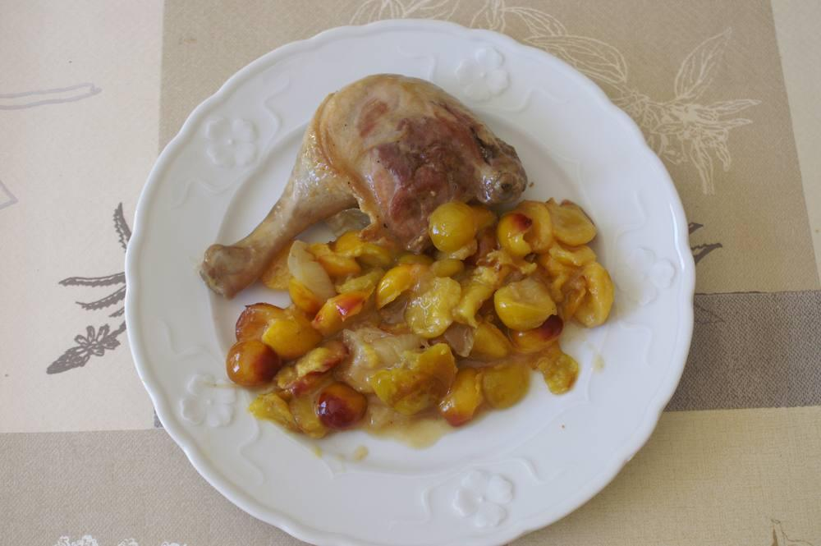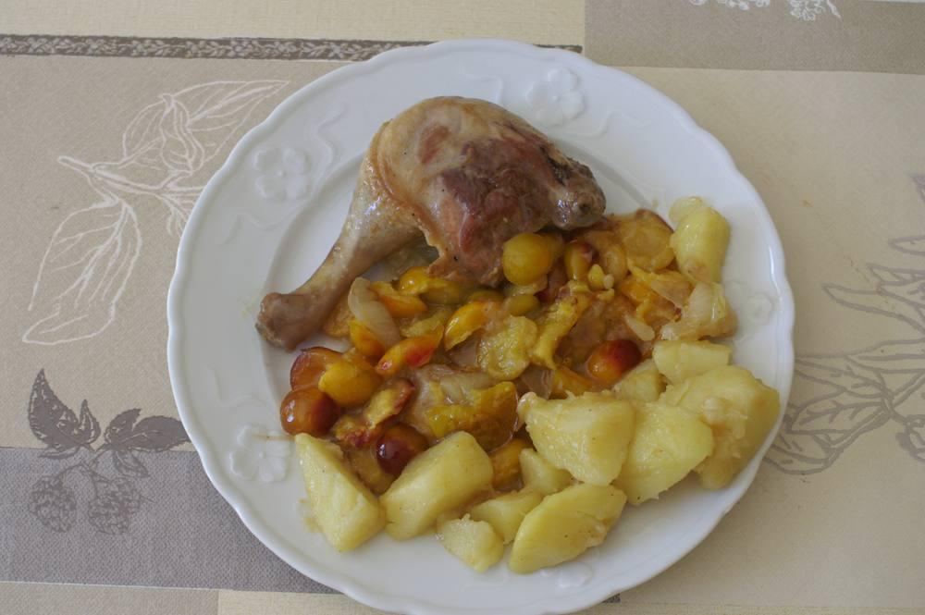

Ingrédients
- 2 cuisses de canette de Barbarie
- 750 g de mirabelles
- 2 pommes de terre
- 1 gros oignon
- Sel, poivre

Préparation
1. Laver, dénoyauter les mirabelles. Éplucher les pommes de terre et les laver. Saler et poivrer les cuisses.
2. Chauffer un peu de graisse de canard dans une cocotte, faire dorer la viande. Ajouter l’oignon coupé en 6, laissez blanchir et dorer.
3. Faire cuire 40 min ; en fin de cuisson, ajouter les mirabelles, laissez au feu encore 10 mn.
4. Pendant la cuisson de la viande, faire cuire les pommes de terre coupées en 4 « à l’anglaise ».

Notes
– Les pommes de terre atténuent un peu le sucré des mirabelles.

